小浜市役所 FAX ０７７０－５３－０７４２
北陸新幹線総合交通推進室 行 MAIL koutsu@city.obama.fukui.jp

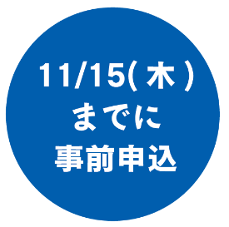
「新幹線講座」参加申込書
下記をご記入の上、FAXまたはメールでお送りください。

ご所属
電話番号
お名前

【お問い合わせ先】
〒917-8585 小浜市大手町６－３
小浜市企画部北陸新幹線・総合交通推進室
電話0770-64-6067 FAX0770-53-0742

